MANİSA-KÖPRÜBAŞI
YENİCE MAHLLESİ
539 PARSEL GÜNEŞ ENERJİ SANTRALİ
NAZIM İMAR PLANI
AÇIKLAMA RAPORU
Manisa il,Köprübaşı İlçesi Yenice mahallesi 539 parselde Lisanssız Elektrik Üretimi ile ilgili kanundan faydalanılarak Lisanssız Elektrik Üretimi Amaçlı Güneş Enerji Santrali kurulmak istenmektedir.Bu nedenle Yenice Mahallesi 539 parselde İmar planı hazırlanmıştır.
PLANLAMA ALANININ GENEL TANIMI:
Planlamaya konu olan 539 parsel Türkiye'nin batısında Ege Bölgesinde Manisa ili,Köprübaşı İlçesi Yenice mahallesi sınırları içersinde yer alır.
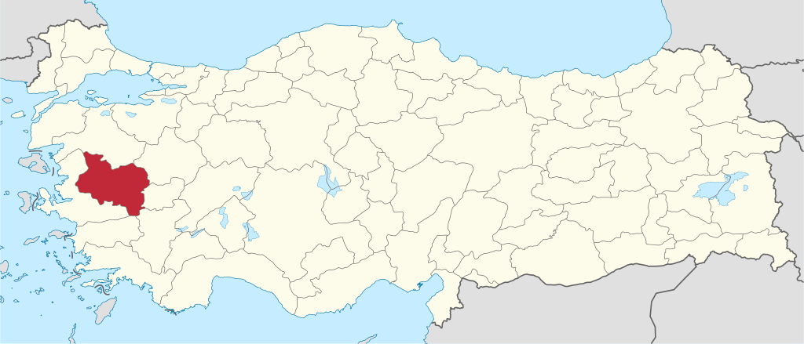
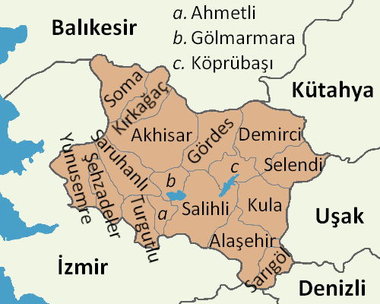
köprübaşı ilçesi

Coğrafi konumu ve Yeryüzü Şekilleri
Köprübaşı ilçesi Manisa ilinin kuzeydoğusunda, Salihli - Demirci karayolu üzerinde yer alır. Kuzey batısında Gördes, kuzeydoğusunda Demirci, batısında Gölmarmara, güneydoğusunda Demirköprü Baraj Gölü, güneybatısında Salihli, güneyinde Kula ve Alaşehir, doğusunda da Selendi ilçesi ile çevrilidir. İlçe topraklarını Dibek ve Çomak Dağlarınıngüney uzantıları, doğusunda Toprak tepe, batısını da Tülüce ve Kayran dağları engebelendirir. Kayran Dağlarının eteklerinde kurulan ilçenin büyük bir bölümü Demirköprü Barajı’nın içerisindedir. Gediz ve Demirci Çayı vadisi ilçenin belli başlı düzlükleridir. İl merkezine 120 km ,Salihli ilçesine 53 km., Demirci ilçesine 50 km. uzaklıktadır. İlçenin yüzölçümü 25.200 ha.olup, Köprübaşı İlçesinin merkezi 14 paftadan oluşan 225 hektarlık imar planı mevcuttur. İlçemiz Köprübaşının mücavir alanı 900 hektar olup, bunun 150 hektarı yerleşim alanıdır. İlçenin rakımı 250 Metredir. Köprübaşı İlçesi Gediz çöküntü havzası üzerinde yer alır. İlçenin güney batısında Dibek Dağları, kuzey doğusunda Çanak Dağları ve kuzeyinde Kayran Dağları yer alır. Baraj sahası içerisinde kalan ve halk tarafından ova olarak bilinen Gediz ve Demirci çayı vadisi en düz ve en verimli arazisidir.

İklim ve Bitki Örtüsü
İlçede, Akdeniz iklimi hüküm sürmekte olup, Akdeniz iklimi ile kara ikliminin etkisi altındadır. Bu nedenle yazları sıcak ve kurak, kışları ılık ve yağışlı geçer. Hava sıcaklığı –1 ile +35 derece arasında değişir. İlçe tipik Akdeniz iklimi özelliklerini taşır. En çok görülen ağaç türü palamut ağacı da denilen meşe cinsidir.

Tarihçe
İlçe civarında bulunan mağaralardaki insan yaşantısı belirtilerinden İlçe çevresinin bakır ve tunç devirlerini de yaşadıkları anlaşılmaktadır. Bölgede bulunan “Sidas Harabeleri” Frig, Lidya ve Pers İmparatorluklarına ait medeniyetlerin varlığına işaret etmektedir. Bazı tarihçilere göre Köprübaşı çevresinde Etiler'in hüküm sürdüğü kabul edilmektedir. Sonradan yöre Lidya, Pers, Bergama Krallığı ve Saruhanoğullarının egemenliğinde kalmıştır. M.Ö. 333 yılından itibaren Makedon Kralı Büyük İskender, M.Ö. 190 yılından sonra ise; Bizans (Doğu Roma) dönemlerini gören yöremiz, 1071 Malazgirt Zaferi’nden sonra 1074 yılından itibaren Türklerin egemenliğine girmiştir. 131O yılından sonra Anadolu Beylikleri’nin egemenliğine girmiştir. Saruhanoğlu Çuha Bey, onun ölümünden sonra oğlu Devlethan, onun ölümünden sonra da Yakup Çelebi yörenin hakimi olmuştur. Saruhanoğulları’nın hakimiyeti 1412 yılında son bulmasıyla 1920 yılına kadar Osmanlı egemenliğinde kalmıştır. Gediz Nehri üzerinde kurulan Demirköprü Barajının su tutmaya başlaması ve suyun hızla doğu istikametine ilerleyerek Borlu Nahiyesi topraklarını su altında bırakması sonucu, Borlu halkının bir kısmı 1958 den itibaren şu anki Köprübaşı İlçesinin kurulduğu yere yerleşmişlerdir. Esas yerleşim ise 1959 yılında olmuştur. O yıllarda şu anki demir köprünün yerinde iki gözlü beton bir köprü olduğu ve İlçenin adının buradan geldiği bilinmektedir. 1967 yılında Belediyelik olan Köprübaşı 20 Mayıs 1990 tarih ve 20523 sayılı Resmi Gazetede yayımlanan 3644 sayılı 130 ilçe kurulması hakkındaki kanun ile ilçe olarak 25 Ağustos 1991 tarihinden itibaren fiilen ilçe faaliyetlerine başlamıştır.

Ekonomik yapı
İlçe halkının geçim kaynağı tarıma dayanmaktadır. Genel olarak susuz tarım yapılır. Yetiştirilen ürünler arasındaçilek, buğday, arpa, zeytin,haşhaş, üzüm ve tütün yetiştiriciliğide yer almaktadır. Özellikle son 5 yılda ilçenin kaderiçilek sayesinde değişti. Ekonomi yüzde 80 canlandı, göç önlendi. Hatta göç edenlerin bir kısmı da döndü. 10 yıl önce 2 serada başlayan üretim, 2 bin dekar araziye yayıldı. Üretimin gelecek yıllarda daha da yaygınlaşacağı ümit ediliyor. Ayrıca son yıllarda tavukçuluk da yaygın olarak yapılmaktadır. İlçenin baraj gölü kıyısında bulunması sebebiyle tatlı su balıkçılığı da ilçe ekonomisine büyük katkı yapmaktadır. İlçede kurulan su ürünleri kooperatifi, baraj gölünden elde edilen bu balıkların üretim fazlasını ilçe dışına pazarlayarak ilçe ekonomisine katkı yapmaktadır
Yenice Köyü:
Yenice mahallesi Köprübaşı ilçesinin kuzey doğusunda kalmakta olup Köprübaşı ilçesine 15 km mesafededir. Manisa iline 140 km, Demirci ilçesine 40 km uzaklıktadır. Yenice mahallesinin iklimi, Akdeniz iklimi etki alanı içerisindedir.
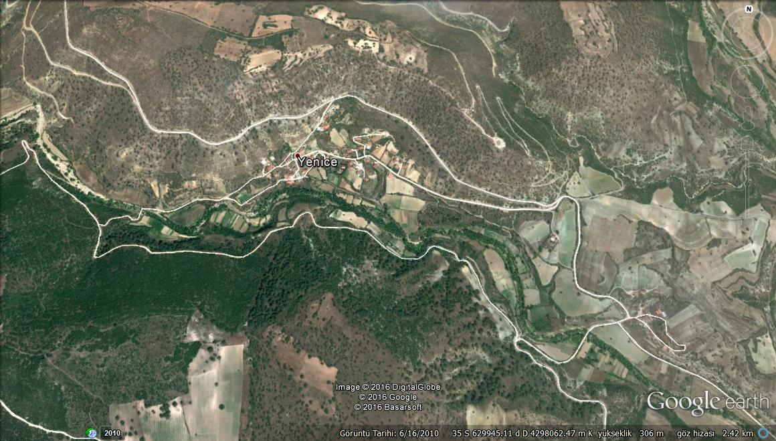

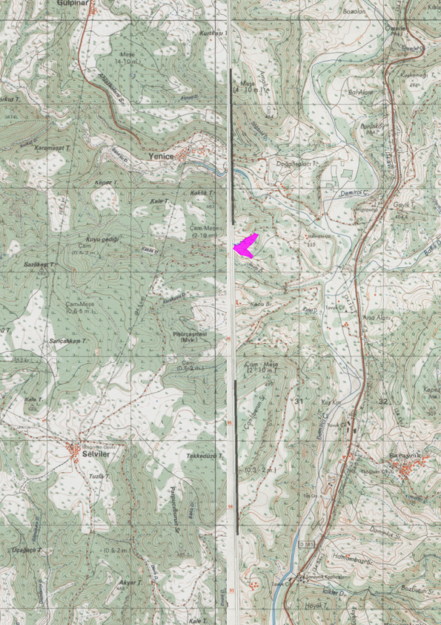

Yenice mahallesi, ekonomisi tarım ve hayvancılığa dayalıdır. Köyde, ilköğretim okulu vardır ancak kullanılamamasının yanı sıra taşımalı eğitimden yararlanılmaktadır. Köyüniçme suyu şebekesi vardır ancak kanalizasyon şebekesi yoktur. PTT şubesi yoktur ancak PTT acentesi vardır.Sağlık ocağı ve sağlık evi yoktur. Köye ulaşımı sağlayan yol asfalt olup köyde elektrik ve sabit telefon vardır.
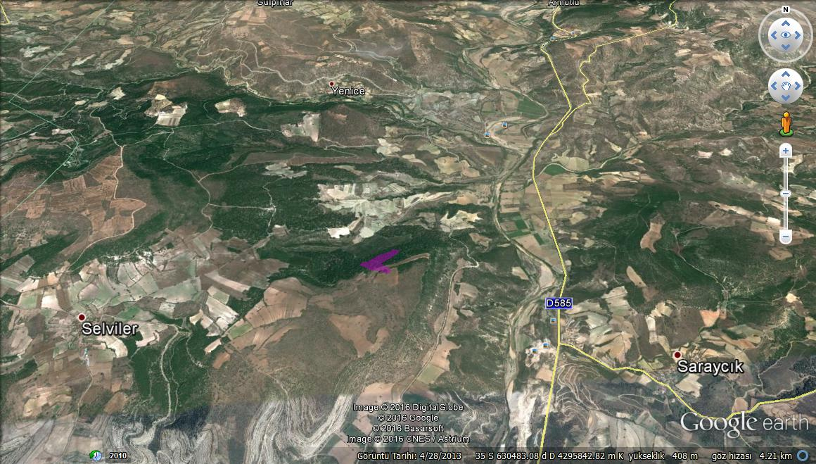
539 parsel uydu görüntüsü
proje alanı yenice mahallesinin güneyinde kalmakta olup ,proje alanına selviler mahallesinden patika yol ile sağlanmaktadır.
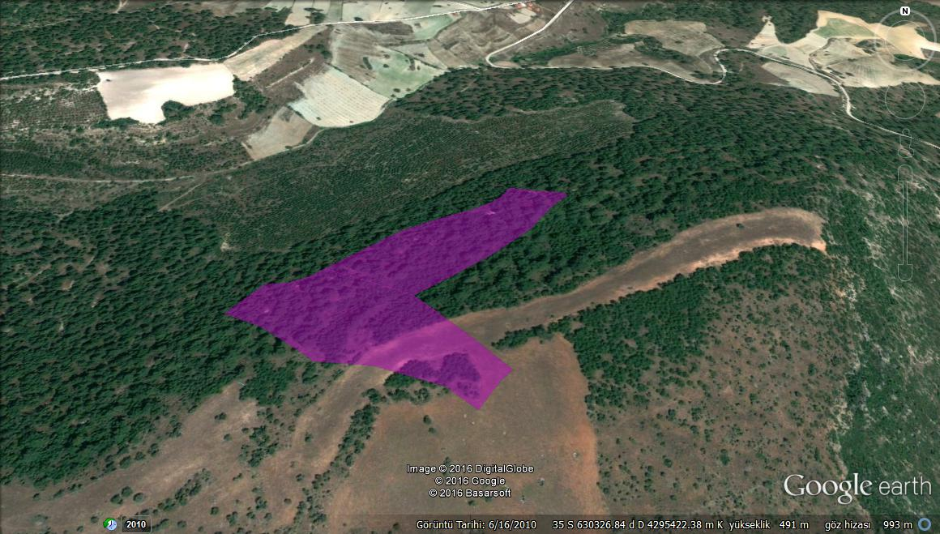
ÜST ÖLÇEKLİ PLAN KARARLARI
Köprübaşı İlçesi Yenice mahallesi 539 parsel İzmir-Manisa Planlama Bölgesi 1/100.000 ölçekli Çevre Düzeni İmar Planında Ormanlık Alanda kalmaktadır.
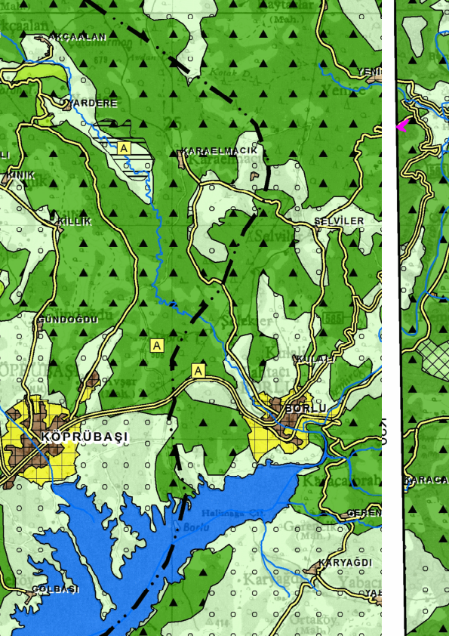
539
parsel
1/100.000 ölçekli ÇDP
İzmir-Manisa Planlama Bölgesi 1/100.000 ölçekli Çevre Düzeni İmar Planı plan hükümleri aşağıdaki gibidir.
5.3.11. RÜZGAR, GÜNEŞ VE JEOTERMAL GİBİ YENİLENEBİLİR DOĞAL ENERJİ KAYNAKLARININ, ALTYAPI YATIRIMLARINDA, TARIM VE TURİZM SEKTÖRLERİNDE KULLANILMASININDESTEKLENMESİ.
7.26. BU PLAN KAPSAMINDAKİ ALANLARDA, İHTİYAÇ OLMASI HALİNDE GÜVENLİK, SAĞLIK, EĞİTİM, BÖLGE PARKI/BÜYÜK KENTSEL YEŞİL ALANLAR V.B. GİBİ SOSYAL DONATI ALANLARI; KENT VEYA BÖLGE/HAVZA BÜTÜNÜNE YÖNELİK HER TÜRLÜ ATIK BERTARAF TESİSLERİ VE BUNLARLA ENTEGRE GERİ KAZANIM TESİSLERİ, ARITMA TESİSLERİ, BELEDİYE HİZMET ALANI, MEZBAHA, KARAYOLU, DEMİRYOLU, HAVAALANI, BARAJ, ENERJİ İLETİMİ, YENİLENEBİLİR ENERJİ ÜRETİM VE DOĞALGAZ DEPOLAMA GİBİ TEKNİK ALTYAPI ALANLARI, ORGANİZE SANAYİ BÖLGELERİ, ENDÜSTRİ BÖLGELERİ VE SERBEST BÖLGELER, YAPILABİLİR. BU KULLANIMLARA İLİŞKİN İMAR PLANLARI, ÇED YÖNETMELİĞİ KAPSAMINDA KALANLAR İÇİN ÇEVRESEL ETKİ DEĞERLENDİRMESİ OLUMLU VEYA ÇEVRESEL ETKİ DEĞERLENDİRMESİ GEREKLİ DEĞİLDİR KARARININ BULUNMASI; ÇED YÖNETMELİĞİ KAPSAMI DIŞINDA OLANLAR İÇİN İSE, İLGİLİ KURUM VE KURULUŞLARIN UYGUN GÖRÜŞÜ OLMASI KAYDI İLE BU PLANDA DEĞİŞİKLİĞE GEREK OLMAKSIZIN, KURUM VE KURULUŞLARIN GÖRÜŞLERİNE UYULARAK İLGİLİ İDARESİNCE HAZIRLANIR VE ONAYLANIR. ONAYLANAN PLANLAR SAYISAL ORTAMDA VERİ TABANINA İŞLENMEK ÜZERE BAKANLIĞA GÖNDERİLİR. SÖZ KONUSU TESİSLER/TESİS ALANLARI AMACI DIŞINDA KULLANILAMAZ. YAKMA VEYA KATI ATIK DÜZENLİ DEPOLAMA ALANLARININ YANI SIRA FİZİKSEL/KİMYASAL/BİYOLOJİK ÖNİŞLEM ÜNİTELERİNİ İÇEREN ENTEGRE ATIK BERTARAF VEYA GERİ KAZANIM TESİSLERİNİN YER SEÇİMİ, ATIĞIN EN YAKIN VE EN UYGUN OLAN TESİSTE BERTARAF EDİLMESİ İLKESİ ÇERÇEVESİNDE, BÖLGENİN ATIK MİKTARI DİKKATE ALINARAK İLGİLİ KURUM VE KURUŞLARIN GÖRÜŞÜ DOĞRULTUSUNDA BELİRLENİR.
7.31. ENERJİ KAYNAK ALANLARI, 5346 SAYILI YENİLENEBİLİR ENERJİ KAYNAKLARININ ELEKTRİK ENERJİSİ ÜRETİMİ AMAÇLI KULLANIMINA İLİŞKİN KANUN ÇERÇEVESİNDE KORUNACAKTIR.
7.49. BU PLANDA SEMBOL OLARAK GÖSTERİLEN KULLANIM TÜRLERİNDE, SEMBOLÜN BULUNDUĞU ALAN PLANIN ÖLÇEĞİ GEREĞİ YER SEÇİMİ KARARI VERİLMİŞ KESİN ALAN OLMAYIP BU KULLANIMA İLİŞKİN YER SEÇİMİ İLGİLİ KURUM VE KURULUŞLARIN GÖRÜŞLERİ DOĞRULTUSUNDA ÇEVRE İMAR BÜTÜNLÜĞÜ DİKKATE ALINARAK ALT ÖLÇEKLİ PLANLARLA YAPILABİLECEKTİR. AYRICA BU PLANIN ÖLÇEĞİ GEREĞİ ARAZİ KULLANIM TÜRÜNÜN VE SINIRLARININ GÖSTERİM TEKNİĞİ NEDENİYLE (SEMBOL, YOL VB.) ALGILANAMADIĞI ALANLARDA, BU PLANIN DİĞER HÜKÜMLERİ DİKKATE ALINARAK ALT ÖLÇEKLİ PLANLARDA YETKİLİ İDARELERCE KULLANIM KARARI BELİRLENİR.
8.18.7. ENERJİ ÜRETİM ALANLARI VE ENERJİ İLETİM TESİSLERİ
8.18.7.1. YENİLENEBİLİR ENERJİ (RÜZGAR, GÜNEŞ, JEOTERMAL, HİDROELEKTRİK) ÜRETİM ALANLARINDA, İLGİLİ KURUM VE KURULUŞLARDAN ALINAN İZİNLER VE ENERJİ PİYASASI DÜZENLEME VE DENETLEME KURULUNCA VERİLECEK LİSANS KAPSAMINDA, ÇEVRE VE ŞEHİRCİLİK BAKANLIĞI'NIN UYGUN GÖRÜŞÜNÜN ALINMASI KOŞULUYLA, 1/100.000 ÖLÇEKLİ ÇEVRE DÜZENİ PLANI DEĞİŞİKLİĞİNE GEREK KALMAKSIZIN, İLGİLİ KURUM VE KURULUŞ GÖRÜŞLERİ DOĞRULTUSUNDA HAZIRLANAN NAZIM VE UYGULAMA İMAR PLANLARI, İLGİLİ İDARESİNCE ONAYLANIR VE PLANLAR BİLGİ İÇİN BAKANLIĞA GÖNDERİLİR.
PLANLAMANIN YASAL DAYAĞI

Planlamaya İlişkin Yasal Dayanaklar
Planlama alanında ,Lisansız Elektrik üretim yönetmeliğine göre Güneş Enerjisinden Elektrik üretimi yapılacaktır.Bu konuda 21.07.2011 tarih ve 28001 sayılı Resmi Gazetede yayımlanıp yürürlüğe giren yönetmelik aşağıdaki gibidir.
ELEKTRİK PİYASASINDA LİSANSSIZ ELEKTRİK ÜRETİMİNE İLİŞKİN YÖNETMELİK:

Amaç ve kapsam
MADDE 1 – (1) Bu Yönetmelik, elektrik piyasasında; yalnızca kendi ihtiyaçlarını karşılamak amacıyla kojenerasyon tesisi kuran gerçek ve tüzel kişilerden lisans alma ve şirket kurma yükümlülüğünden muaf tutulacaklara uygulanacak usul ve esaslar ile yenilenebilir enerji kaynaklarına dayalı kurulu gücü azami beş yüz kilovatlık üretim tesisi ve/veya mikro kojenerasyon tesisi kuran gerçek ve tüzel kişilerin lisans alma ve şirket kurma yükümlülüğünden muaf tutulması ve bu kapsamdaki tesislerin denetimi ile üretilen ihtiyaç fazlası elektrik enerjisinin sisteme verilmesi halinde uygulanacak usul ve esasları kapsar.
Dayanak
MADDE 2 – (1) Bu Yönetmelik, 20/2/2001 tarihli ve 4628 sayılı Elektrik Piyasası Kanununun 3 üncü maddesinin ikinci ve üçüncü fıkraları ile 10/5/2005 tarihli ve 5346 sayılı Yenilenebilir Enerji Kaynaklarının Elektrik Enerjisi Üretimi Amaçlı Kullanımına İlişkin Kanunun 6/A maddesine dayanılarak hazırlanmıştır.
ELEKTRİK PİYASASINDA LİSANSSIZ ELEKTRİK ÜRETİMİNE
İLİŞKİN YÖNETMELİK
BİRİNCİ BÖLÜM
Genel Hükümler
Amaç
MADDE 1 – (1) Bu Yönetmeliğin amacı elektrik piyasasında; 14/3/2013 tarihli ve 6446 sayılı Elektrik Piyasası Kanununun 14 üncü maddesi kapsamında, tüketicilerin elektrik ihtiyaçlarının tüketim noktasına en yakın üretim tesislerinden karşılanması, arz güvenliğinin sağlanmasında küçük ölçekli üretim tesislerinin ülke ekonomisine kazandırılması ve etkin kullanımının sağlanması, elektrik şebekesinde meydana gelen kayıp miktarlarının düşürülmesi amacıyla lisans alma ile şirket kurma yükümlülüğü olmaksızın, elektrik enerjisi üretebilecek gerçek veya tüzel kişilere uygulanacak usul ve esasların belirlenmesidir.
Kapsam
MADDE 2 – (1) Bu Yönetmelik;
a) 6446 sayılı Elektrik Piyasası Kanununun 14 üncü maddesi çerçevesinde kurulması öngörülen üretim tesislerinin sisteme bağlanmasına ilişkin teknik usul ve esaslar ile bu üretim tesislerinin kurulmasına ilişkin başvuru yapılmasına ve başvuruların değerlendirilmesine,
b) Lisanssız üretim faaliyeti kapsamında elektrik enerjisi üreten gerçek ve tüzel kişilerin ihtiyacının üzerinde ürettiği elektrik enerjisinin sisteme verilmesi halinde yapılacak uygulamaya,
c) Lisanssız üretim faaliyeti ile ilgili arazi temini, üretim tesisi devri ve üretim faaliyetinde bulunan gerçek veya tüzel kişiler ile İlgili Şebeke İşletmecilerinin hak ve yükümlülüklerine,
ç) Lisanssız üretim faaliyetinde bulunan kişilerin bu Yönetmelik kapsamındaki faaliyetleri ile kurulan üretim tesislerinin denetlenmesine,
ilişkin usul ve esasları kapsar.
PLANLAMANIN AMACI
Ülkemiz, coğrafi konumu nedeniyle yüksek güneş enerjisi potansiyeline sahip olması bakımından çok şanslıdır. Yenilenebilir Enerji Genel Müdürlüğünce hazırlanan, Türkiye'nin Güneş Enerjisi Potansiyeli Atlasına (GEPA) göre, yıllık toplam güneşlenme süresi 2.737 saat (günlük toplam 7,5 saat), yıllık toplam gelen güneş enerjisi 1.527 kWh/m².yıl (günlük toplam 4,2 kWh/m²) olduğu tespit edilmiştir.
Güneş enerjisi teknolojileri yöntem, malzeme ve teknolojik düzey açısından çok çeşitlilik göstermekle birlikte iki ana gruba ayrılabilir:
- Isıl Güneş Teknolojileri ve Odaklanmış Güneş Enerjisi (CSP): Güneş enerjisinden ısı elde edilen bu sistemlerde, ısı doğrudan kullanılabileceği gibi elektrik üretiminde de kullanılabilir.
- Güneş Hücreleri: Fotovoltaik güneş elektriği sistemleri de denilen yarıiletken malzemeler güneş ışığını doğrudan elektriğe çevirirler.
Ülkemizde 2012 yılı itibari ile toplam kurulu güneş kolektör alanı yaklaşık 18.640.000 m² olarak hesaplanmıştır. Yıllık düzlemsel güneş kolektörü üretimi 1.164.000 m², vakum tüplü kolektör ise 57.600 m² olarak hesap edilmiştir. Üretilen düzlemsel kolektörlerin %50'si, vakum tüplü kolektörlerin tamamı ülke içerisinde kullanıldığı bilinmektedir. 2012 yılında güneş kolektörleri ile yaklaşık olarak 768.000 TEP (Ton Eşdeğer Petrol) ısı enerjisi üretilmiştir. Üretilen ısı enerjisinin, 2012 yılı için konutlarda kullanım miktarı 500.000 TEP, endüstriyel amaçlı kullanım miktarı 268.000 TEP olarak hesaplanmıştır.
Fotovoltaik sistemlerin kullanımının yaygınlaşması için gerekli olan 5346 sayılı Yenilenebilir Enerji Kaynakları Kanunu 29/12/2010 yılında revize edilmiş ve 2013 de mevzuat çalışmaları tamamlanmıştır. Son yıllarda fotovoltaik sistemlerin maliyetlerin düşmesi ve verimliliğin artması ile de yaygın kullanım olacağı beklenmektedir.
2013 Yılı lisanslı elektrik üretimi için EPDK'ya yapılan başvuruların teknik değerlendirme çalışmaları devam etmekte olup, bu ilk safhada 600 MW kurulu güce fotovoltaik santral lisansı verilecektir. Önümüzdeki yıllarda kademeli olarak kapasite artırılacak ve Bakanlığımızın 2023 hedefine göre; en az 3000 MW lisanslı PV santral kurulu gücüne ulaşılacaktır.
Ülkemizde halihazırda kurulmuş olan, çoğu kamu kuruluşlarında olmak üzere küçük güçlerin karşılanması ve araştırma amaçlı kullanılan fotovoltaik güneş elektriği sistemleri 3,5 MW kurulu güce ulaşmıştır.

PLAN KARARLARI:
Manisa ili,Köprübaşı ilçesi Yenice mahallesi 539 parselde yapılan Güneş Enerji Santrali Amaçlı imar planı 38480m2'Lik alanı Güneş Enerji Santral Alanı,4944 m2'lik alanı Yol ve otopark olmak üzere 4.34 ha'lık alandan oluşmaktadır.
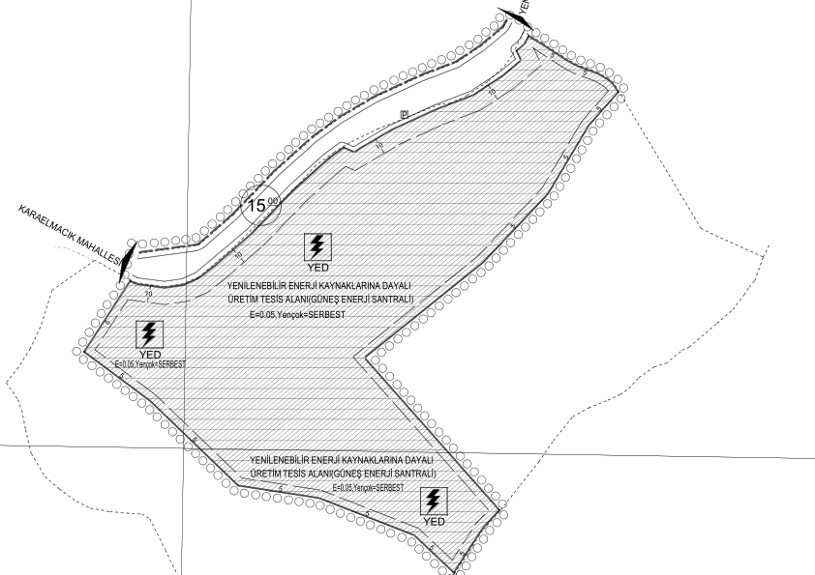
planlama alanının önünden geçmekte olan kadastral yolun genişliği farklılık arzettiğinden herhangi bir ihdas durumunun oluşmasını önlemek için yol genişliği 15 metre olarak gösterilmiştir.Tesis alanı yol cephesi boyunca otopark alanı oluşturulmuştur.Otopark alanı miktarı 920 m2'dir.Yol alanı miktarı 4024m2'dir.
Yenilenebilir Enerji Kaynaklarına Dayalı Üretim Tesis Alanı(Güneş Enerji Santral Alanı) 38480m2'lik alandan oluşmaktadır.Bu alan içersine Güneş Panelleri monte edilerek Elektrik üretimi yapılacaktır.
Bu alan içersinde yine Üretilmiş olan enerjinin mevcut elektrik şebeke sistemine verilmesi için Şalt ve idari merkez yapılacaktır.Bu alan içersinde yapılanma koşulu E=0.05 olup bina yüksekliği Üretim Teknolojisinin gerektirdiği yükseklik olacaktır.
Enerji Üretim Alanında yapı yaklaşma sınırı önünden geçmekte olan kadastro yolundan 10 metre diğer komşu parsellerden 5 metre olacaktır.
539 parselin tamamı 8.31 hektar olup,bu alanın kullanılabilir 3.85hektarına imar planı yapılmıştır.
Alan Kullanımları:
ALAN miktar(ha)
GES ALANI 3.85
YOL ALANI 0.49
Toplam 4.34

539 parselde yapılan Güneş Enerji Santrali Amaçlı İmar Planı 3194 sayılı imar kanunu ve bu kanuna istinaden çıkartılmış olan yönetmelik hükümleri ile Mekansal Planlama Yönetmeliği hükümlerine uygun olarak yapılmıştır.

